- Введение
Данное руководство содержит подробные инструкции и информацию, необходимую для самостоятельного и эффективного использования веб-сайта «Чай не Кофе».
Чай не Кофе – это информационная система для автоматизации работы кафе. Платформа объединяет клиентов, барист и менеджеров, чтобы сделать процесс от заказа до выдачи лёгким и быстрым.
- Начало работы
Для работы с системой, следует убедится, что запущено серверное приложение, расположенное по адресу https://localhost:7088/swagger/. После успешного запуска API, запустите клиентское Vue.js приложение по адресу http://localhost:5173/
- Руководство для пользователя
Главная страница и навигация
При первом посещении сайта пользователь увидит каталог предметов, доступных для заказа в кафе. Страница сайта предоставлена на рисунке 3.1
В верхней части страницы находится навигация по сайту с кнопками «Каталог» и «Корзина». В самой правой части панели навигации, находится иконка. Нажав на неё, открывается окно авторизации по номеру телефона. После успешной авторизации, появится уведомление, приветствующее пользователя и в панели навигации будет отображено количество его баллов.
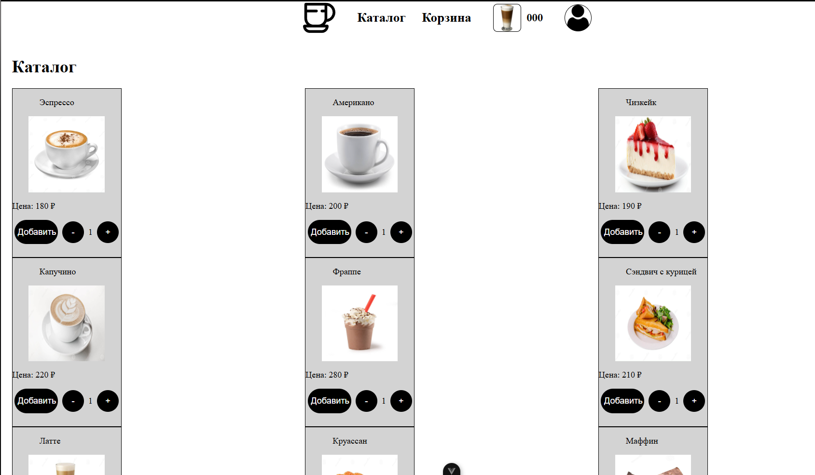
Рисунок 3.1 – Страница каталога
Регистрация и вход в систему
Чтобы получить возможность входа в систему, клиенту необходимо зарегистрировать себя через работника кафе. Для этого, клиенту надо сказать только своё Имя и номер телефона. Форма авторизации в систему показана на рисунке 3.2
- Нажать на иконку профиля.
- В открывшемся окне введите свой номер телефона.
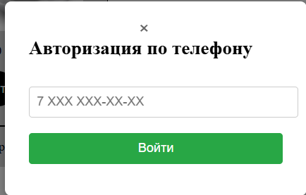
Рисунок 3.2 – Окно авторизации
Каталог и добавление еды в корзину
Для добавления желаемого предмета меню, нажмите на кнопку «Добавить» в карточке предмета. При желании можно нажать на кнопки «увеличения/уменьшения» рядом, для добавления большего количества данного предмета в корзину.
Страница корзины представляет все выбранные предметы. Здесь пишется количество предметов, цена за штуку товара, и итоговая цена товара, являющийся произведением цены на количество предметов. В самой правой части находится кнопка удаления товара из корзины.
В низу страницы пишется итоговая цена за все предметы в корзине, и кнопка «оплатить заказ». После оплаты заказа, пользователь увидит уведомление об успешном оплате заказа.
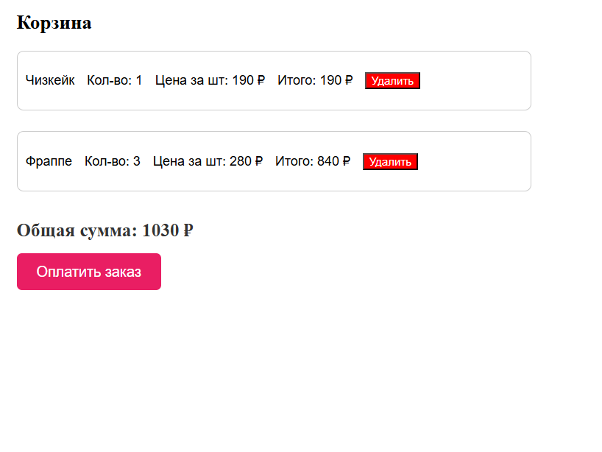
Рисунок 3.4 – Страница корзины

- Руководство для администратора
Чтобы войти в систему как сотрудник, необходимо авторизоваться в систему. Форма Входа предоставлена на рисунке 4.1
- Введите имя и пароль
- Нажмите кнопку Войти
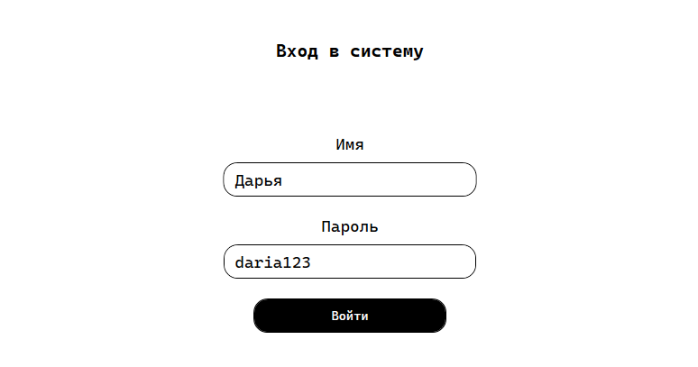
Рисунок 4.1 – Окно входа
После успешной авторизации система автоматически перенаправляет на страницу Главное меню предоставлена на рисунке 4.2.
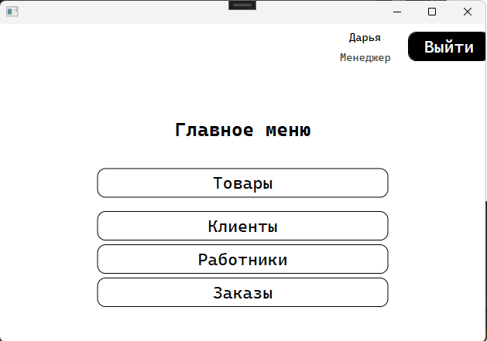
Рисунок 4.2 – Окно «Главное меню»
В главном меню отображаются навигационные кнопки, кнопка выхода из системы. Кнопки отображаются для определенных пользователей: бариста не имеет доступа к управление сотрудниками, Менеджер не может оформлять заказ.
Товары
На странице товары выводится список товаров, имеется возможность добавлять, редактировать товар, главное меню.
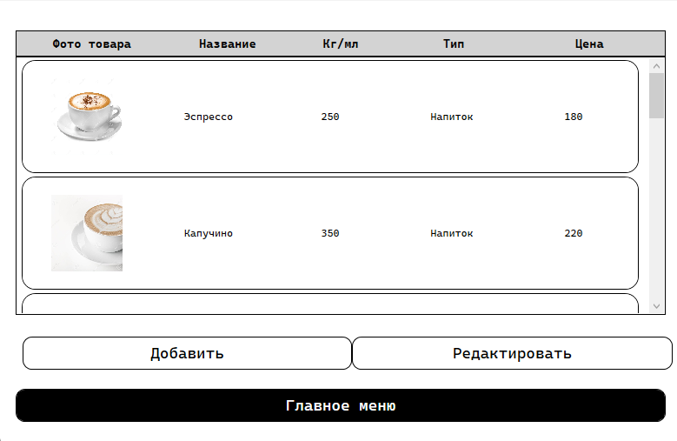
Рисунок 4.3 – Окно «Товары»
При нажатии «Главное меню» - перенаправляет в окно «Главное меню». При нажатии «Добавить» или «Редактировать» - перенаправляет в окно «Управление товаром» предоставлена на рисунке 4.4.
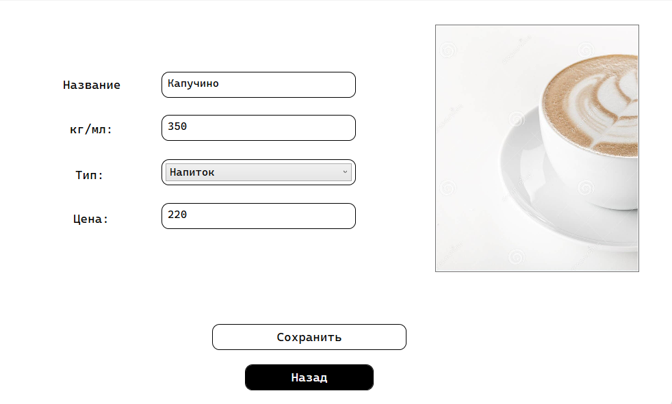
Рисунок 4.4 – Окно «Управление товаром»
Чтобы добавить или редактировать необходимо ввести данные в текстовые поля и добавить фото, нажать на кнопку «Cохранить». Добавленный или отредактированный товар можно увидеть в списке товаров.
Клиенты
На странице клиенты выводится список клиентов, имеется возможность добавлять, удалять клиента из списка, главное меню.
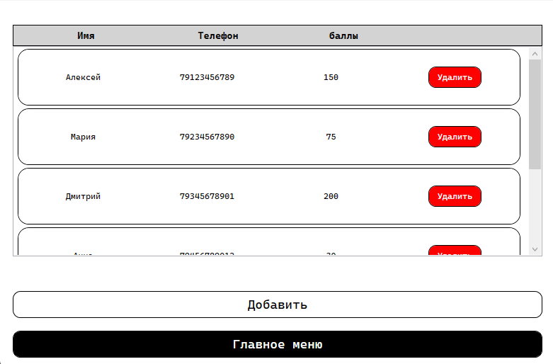
Рисунок 4.5 – Окно «Клиенты»

При нажатии «Добавить» - перенаправляет в окно «Добавить клиента» предоставлена на рисунке 4.6.
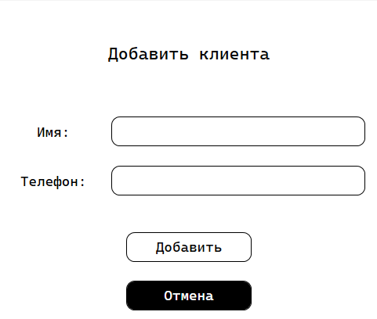
Рисунок 4.6 – Окно «Добавить клиента»
Чтобы добавить клиента необходимо ввести данные в текстовые поля имя и телефон, нажать на кнопку «Добавить».
Работники
На странице работники выводится список работников, имеется возможность добавлять, редактировать, удалять работника из списка, главное меню.
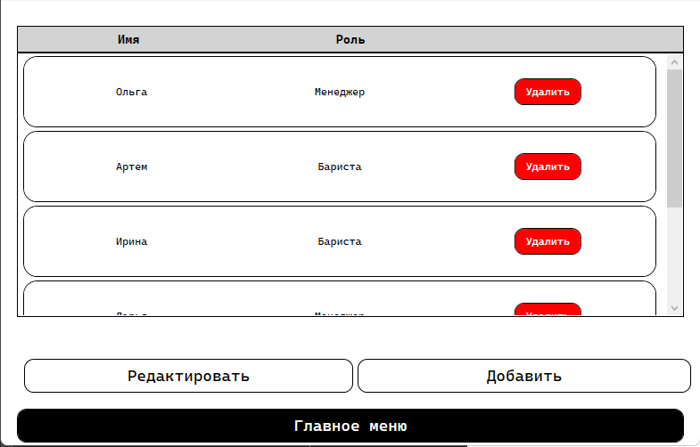
Рисунок 4.7 – Окно «Работники»
При нажатии «Добавить» или «Редактировать» - перенаправляет в окно «Управление работником» предоставлена на рисунке 4.8.
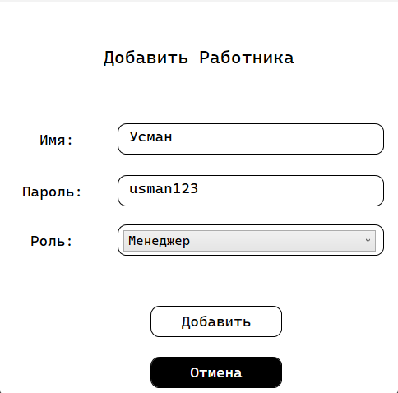
Рисунок 4.8 – Окно «Управление работником»
Чтобы добавить или редактировать необходимо ввести данные в текстовые поля, выбрать комбо-бокс нажать на кнопку «Добавить».
Корзина
На странице корзина выводится список товаров, имеется возможность добавлять товары в корзину. В корзине можно увеличить или уменьшить количество товаров. Если товар дойдет до отметки 0 товар удалится из корзины сразу.
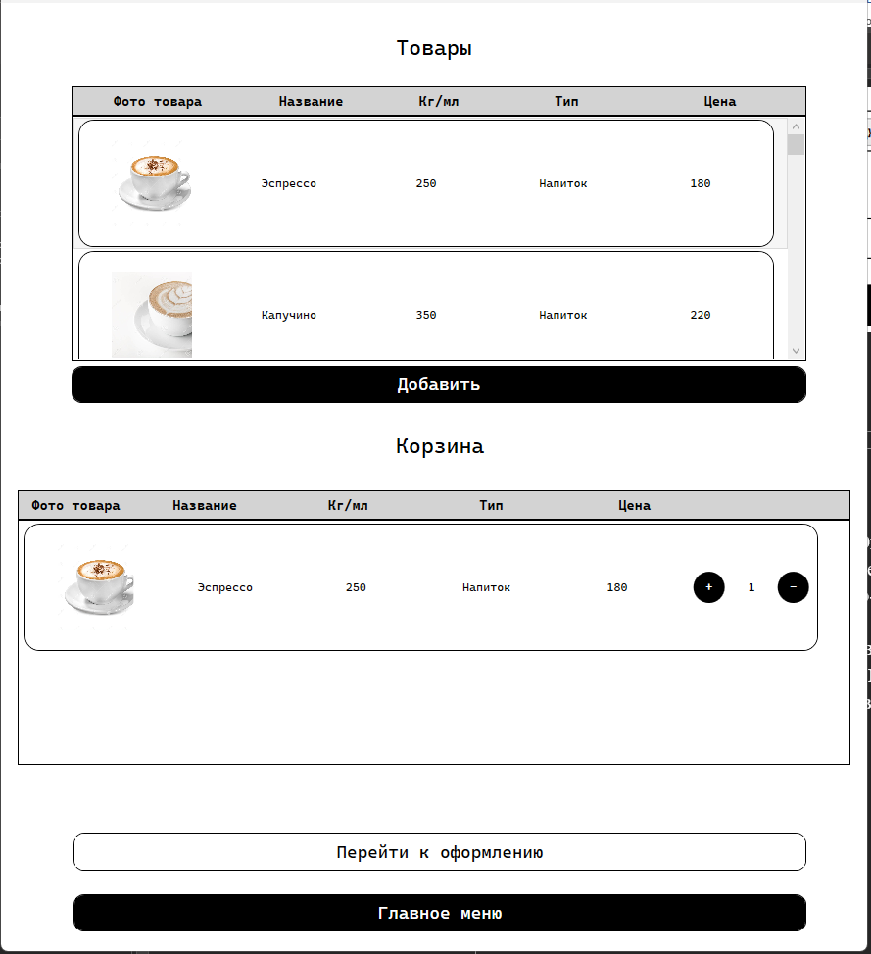
Рисунок 4.9 – Окно «Корзина»
Заказ
На странице оформление заказа выводится список клиентов, имеется возможность выбрать желаемого клиента из списка для получения баллов при условии, что клиент зарегистрирован. Если же клиент не зарегистрирован в системе, дается возможность ввести имя клиента вручную. После оформления заказа система печатает чек
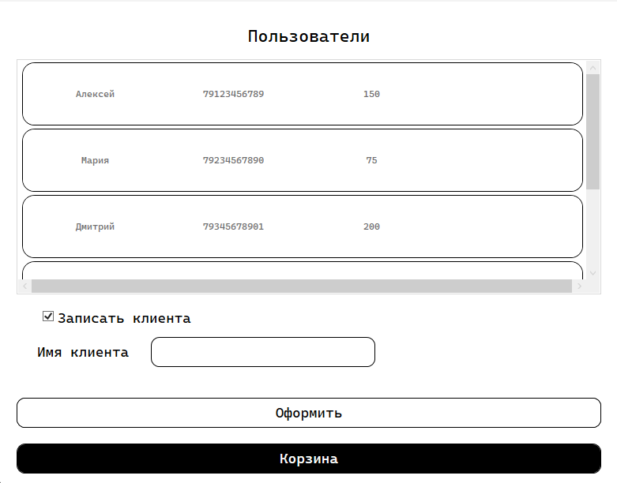
Рисунок 4.10 – Окно «Оформление заказа»

